标题：Rainfinity境雨花洒打造未来浴室，激活淋浴感官体验

摘要：问鼎iF设计奖金奖，汉斯格雅Rainfinity境雨花洒非凡设计与创新功能，诠释未来浴室设计风向标。

未来感的浴室设计，实现超乎想象的淋浴体验，德国百年高端厨卫品牌汉斯格雅的划时代淋浴产品——Rainfinity境雨花洒，自发布以来，备受瞩目和追捧。据悉，Rainfinity境雨现已全国正式发售。这款汉斯格雅携手德国凤凰设计工作室(Phoenix Design)倾力打造，凭借非凡设计和创新功能，已问鼎iF设计奖金奖、红点奖最佳设计奖在内等众多专业奖项，深受全球设计爱好者的喜爱。
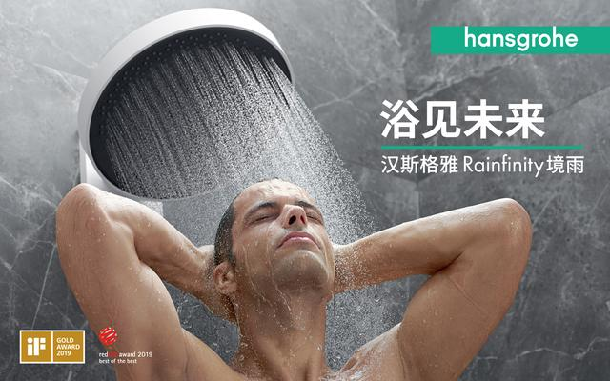
浴见未来，构筑全新浴室美学
119年发展历史，汉斯格雅一直是花洒/龙头的专家，不仅创始人汉斯格雅先生本人引领了多项革新人类淋浴时代的发明创造，如：第一款陶瓷手柄花洒、可升降淋浴管等。而且，格雅家族在百年传承中更是不断精进用设计提升用水体验。第二代家族接班人克劳斯格雅(Klaus Grohe)先生曾说过：“当我们走进浴室，卸下戎装和戒备，使用的不是冷冰冰的设备，而是传达温度和情感的产品，所以我们需要专业的设计来成就这份美。”克劳斯格雅先生始终认为，卫浴空间不仅为了满足清洁需求，更要兼顾美观和体验。在他的推动下，汉斯格雅在1987年首开先河邀请凤凰设计室创始人进行跨界合作，设计产品。时至今日，汉斯格雅与凤凰设计已联手打造无数经典作品，当今业界倡导的“卫浴空间设计”，其实早在 30多年前就已深入汉斯格雅产品设计中。Rainfinity境雨花洒的推出，不仅是一款兼具功能与美学的巅峰之作，更诠释了未来浴室设计的风向标。
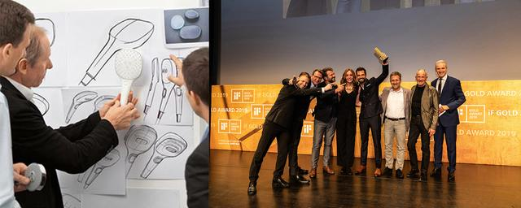
凤凰设计室为汉斯格雅进行产品设计（左）汉斯格雅与凤凰设计室 ，Rainfinity获得2019年iF金奖（右）
有别于普通花洒盘，Rainfinity境雨花洒大胆采用了哑光白色作为主色与熔岩灰花洒盘形成撞色对比，和谐的色调突显前卫个性。整体圆形设计的金属外壳和曲面氧化铝合金材质相得益彰。除了美观之外，花洒盘曲面内凹，更能优化出水效果。这些元素融汇于一身，缔造未来淋浴产品之美，树立了浴室美学的全新标准。
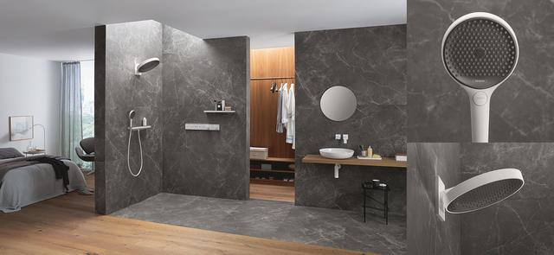
使用汉斯格雅Rainfinity境雨的浴室空间
舒畅体验，激活淋浴感官体验
以设计引领行业的同时，汉斯格雅在出水技术上的不断突破，五代出水科技引领着不同时代的卫浴体验。
从第一代金属材质花洒采用单一出水模式；
第二代花洒使用塑料取代金属材质并可实现多种出水模式；
和采用Airpower空气注入技术的第三代飞雨花洒，使用更少的水享受更好的淋浴乐趣；
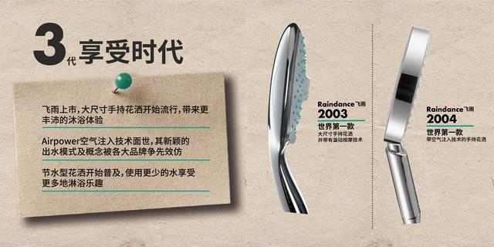
再到第四代Select按键一键轻松切换出水模式，以简单的操控实现复杂功能。
历经多年的研发升级，如今汉斯格雅花洒出水科技已迭进到第五代：首创PowderRain沄雨水流技术，在相同水量条件下，一个出水嘴上的4-6个出水孔使水流更加细腻丰沛，轻柔包裹肌肤，提升沐浴舒适感和洁净力。
本次上市的Rainfinity境雨花洒采用三种出水方式，无论是犹如沉浸绵绵春雨般的淋浴，还是令你放松身心的水流按摩和焕发新生般的活力沐浴感受，丰富的出水方式将能激发不同感官体验。
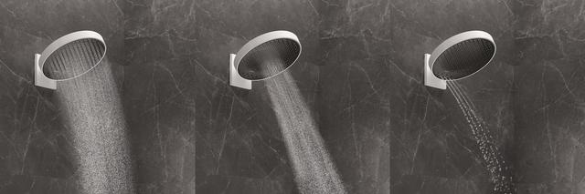
(左)汉斯格雅Rainfinity境雨花洒PowderRain沄雨式出水 ，犹如数千滴水珠包裹身体于绵绵细雨之中
(中)汉斯格雅Rainfinity境雨花洒Intense PowderRain强劲沄雨式出水，细密水流强有力集中出水
(右)汉斯格雅Rainfinity境雨花洒RainStream川流式出水，可持续带来多股柔和水流
此外，得益于创新的墙壁链接结构，Rainfinity境雨头顶花洒的角度能够实现10至30度的调节，可以轻松找到最舒适的淋浴角度，并根据需求可不淋湿脸部和头部。
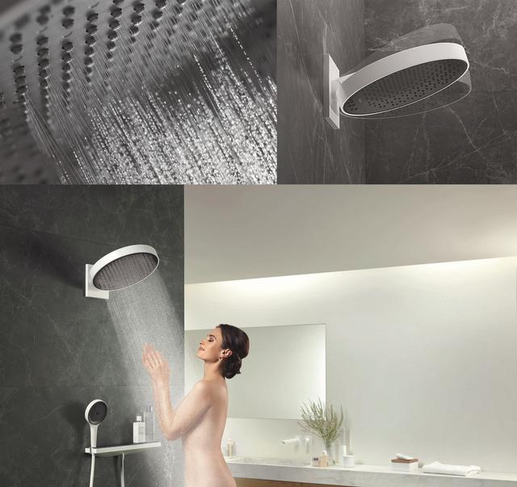
作为汉斯格雅的2020旗舰产品，Rainfinity境雨花洒现已全面上市，全国各门店已陆续到货中，将为中国消费者带来非凡的浴室美学设计和创新的淋浴体验。正如汉斯格雅集团CEO Kalmbach先生在采访中提到的：“汉斯格雅接下来除了带来高品质、多功能的卫浴产品，对于产品之上更高附加价值的探索也从未止步。”今年，汉斯格雅还将带来全新智能一体坐便器LavaPura Uno 纯境，提倡未来卫浴空间整体解决方案，让水的体验赋予功能之外更多价值，舒畅沉浸，焕活身心。

